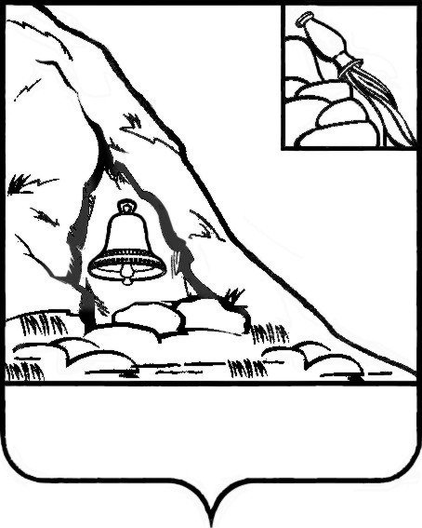

**СОВЕТ НАРОДНЫХ ДЕПУТАТОВ**

**ПОДГОРЕНСКОГО МУНИЦИПАЛЬНОГО РАЙОНА**

**ВОРОНЕЖСКОЙ ОБЛАСТИ**

**РЕШЕНИЕ**

от 30 мая 2022 года № 19

**пгт. Подгоренский**

**О мерах по реализации отдельных**

**положений Федерального закона**

**«О противодействии коррупции»**

В соответствии со ст.12 Федерального закона от 25 декабря 2008 г. № 273-ФЗ «О противодействии коррупции», руководствуясь Указом Президента Российской Федерации от 21.07.2010 № 925 «О мерах по реализации отдельных положений Федерального закона «О противодействии коррупции», Совет народных депутатов Подгоренского муниципального района **р е ш и л:**

1. Установить, что гражданин Российской Федерации, замещавший должность муниципальной службы Подгоренского муниципального района Воронежской области, включенную в перечень должностей Подгоренского муниципального района, при назначении на которые и при замещении которых граждане обязаны представлять сведения о своих доходах, об имуществе и обязательствах имущественного характера, а также сведения о доходах, об имуществе и обязательствах имущественного характера своих супруги (супруга) и несовершеннолетних детей, утвержденный решением Совета народных депутатов Подгоренского муниципального района от 27.12.2021г. № 54, в течение двух лет со дня увольнения с муниципальной службы:

а) имеет право замещать на условиях трудового договора должности в организации и (или) выполнять в данной организации работы (оказывать данной организации услуги) в течение месяца стоимостью более ста тысяч рублей на условиях гражданско-правового договора (гражданско-правовых договоров), если отдельные функции муниципального управления данной организацией входили в должностные (служебные) обязанности муниципального служащего, с согласия соответствующей комиссии по соблюдению требований к служебному поведению муниципальных служащих и урегулированию конфликта интересов, которое дается в порядке, установленном положениями о данной комиссии;

б) обязан при заключении трудовых или гражданско-правовых договоров на выполнение работ (оказание услуг), указанных в подпункте «а» настоящего пункта, сообщать работодателю сведения о последнем месте муниципальной службы Подгоренского муниципального района с соблюдением законодательства Российской Федерации о государственной тайне.

2. Опубликовать настоящее решение в печатном средстве массовой информации органов местного самоуправления Подгоренского муниципального района Воронежской области «Подгоренский муниципальный вестник» и разместить на официальном сайте администрации в сети «Интернет».

Глава Подгоренского

муниципального района Р.Н. Береснев

Председатель Совета

народных депутатов Подгоренского

муниципального района О.Н. Хиценко